【直接使用github网站上传文件步骤】

1. 登录GitHub网站进入老师的版本仓

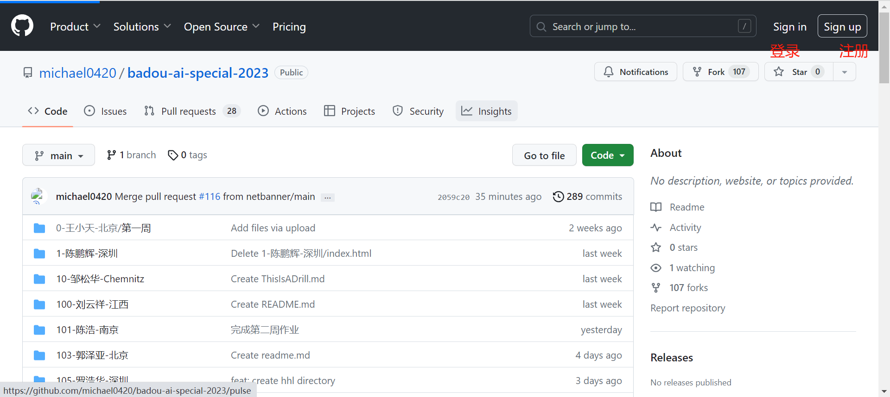

点击右上角"Fork"按钮

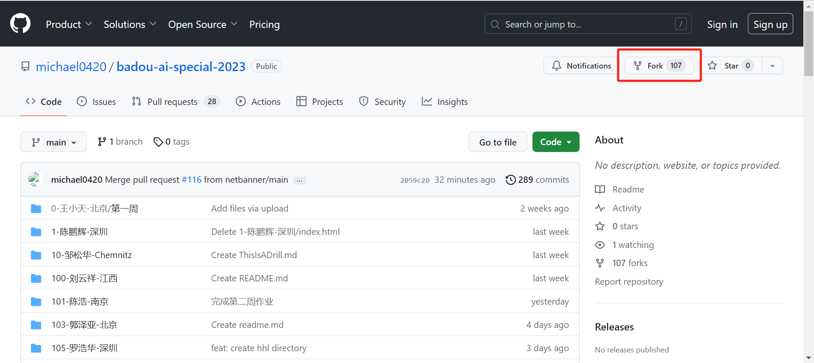即在自己的仓库里生成了一份版本仓，fork后会自动跳转到本地仓库。（注：Fork仅限于第一次提交作业创建，后续不需要再点Fork）

（如果打不开网页，也可以选择把防火墙关掉）

1、在fork下来的版本仓中点击Add File->Create new file新建自己的文件夹

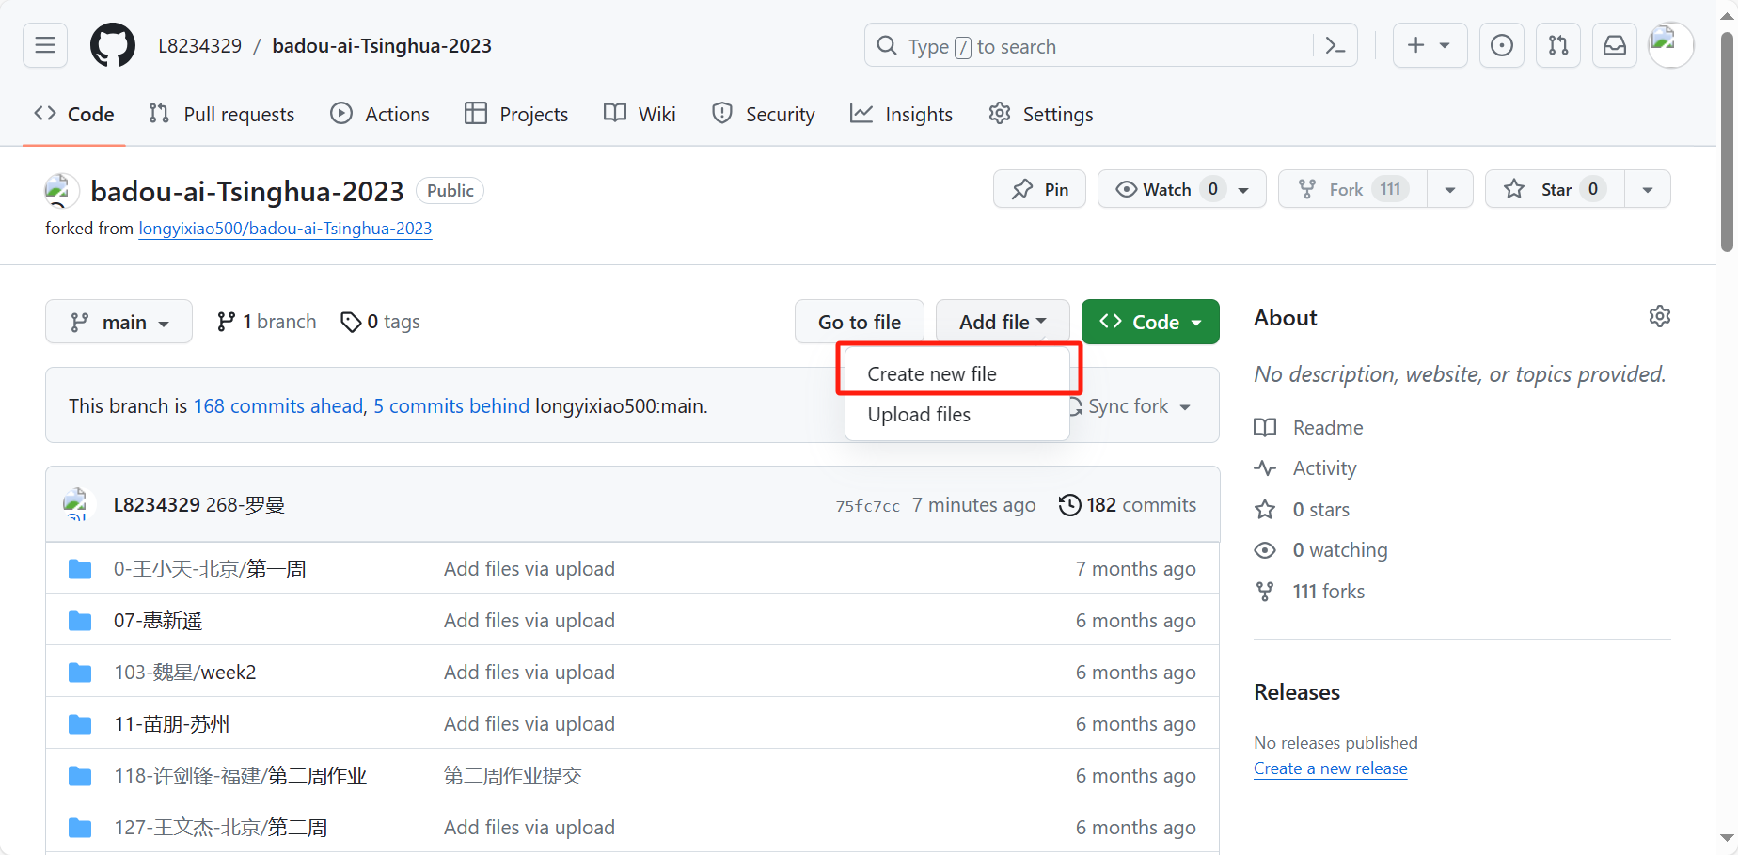

文件夹名格式：学号-姓名/（注意：末尾要加上‘/‘来表示这是个文件夹）

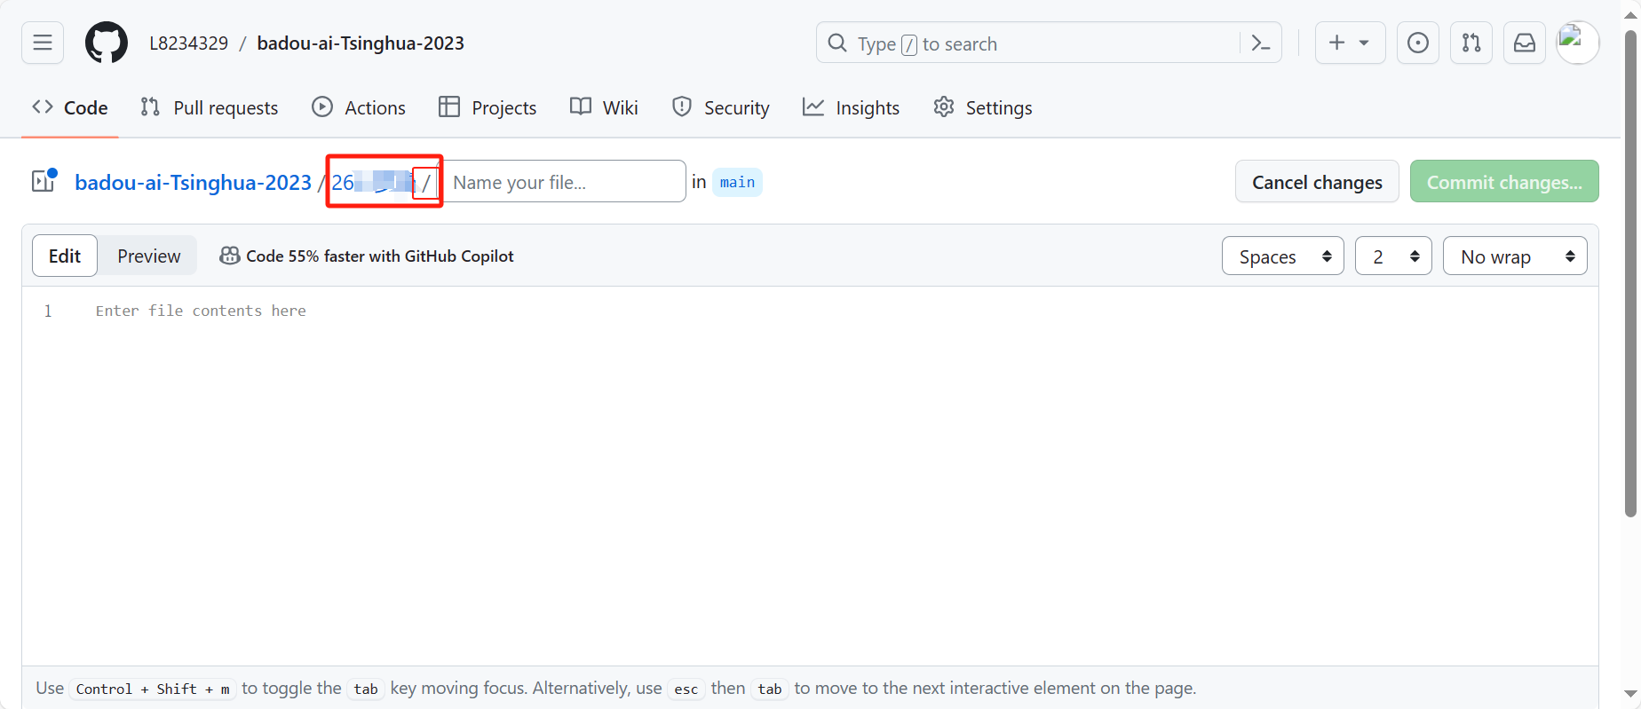

因不支持空文件夹的创建，所以建议可创建一个README.md文件，用于记录自己作业的要点。点击Commit changes.

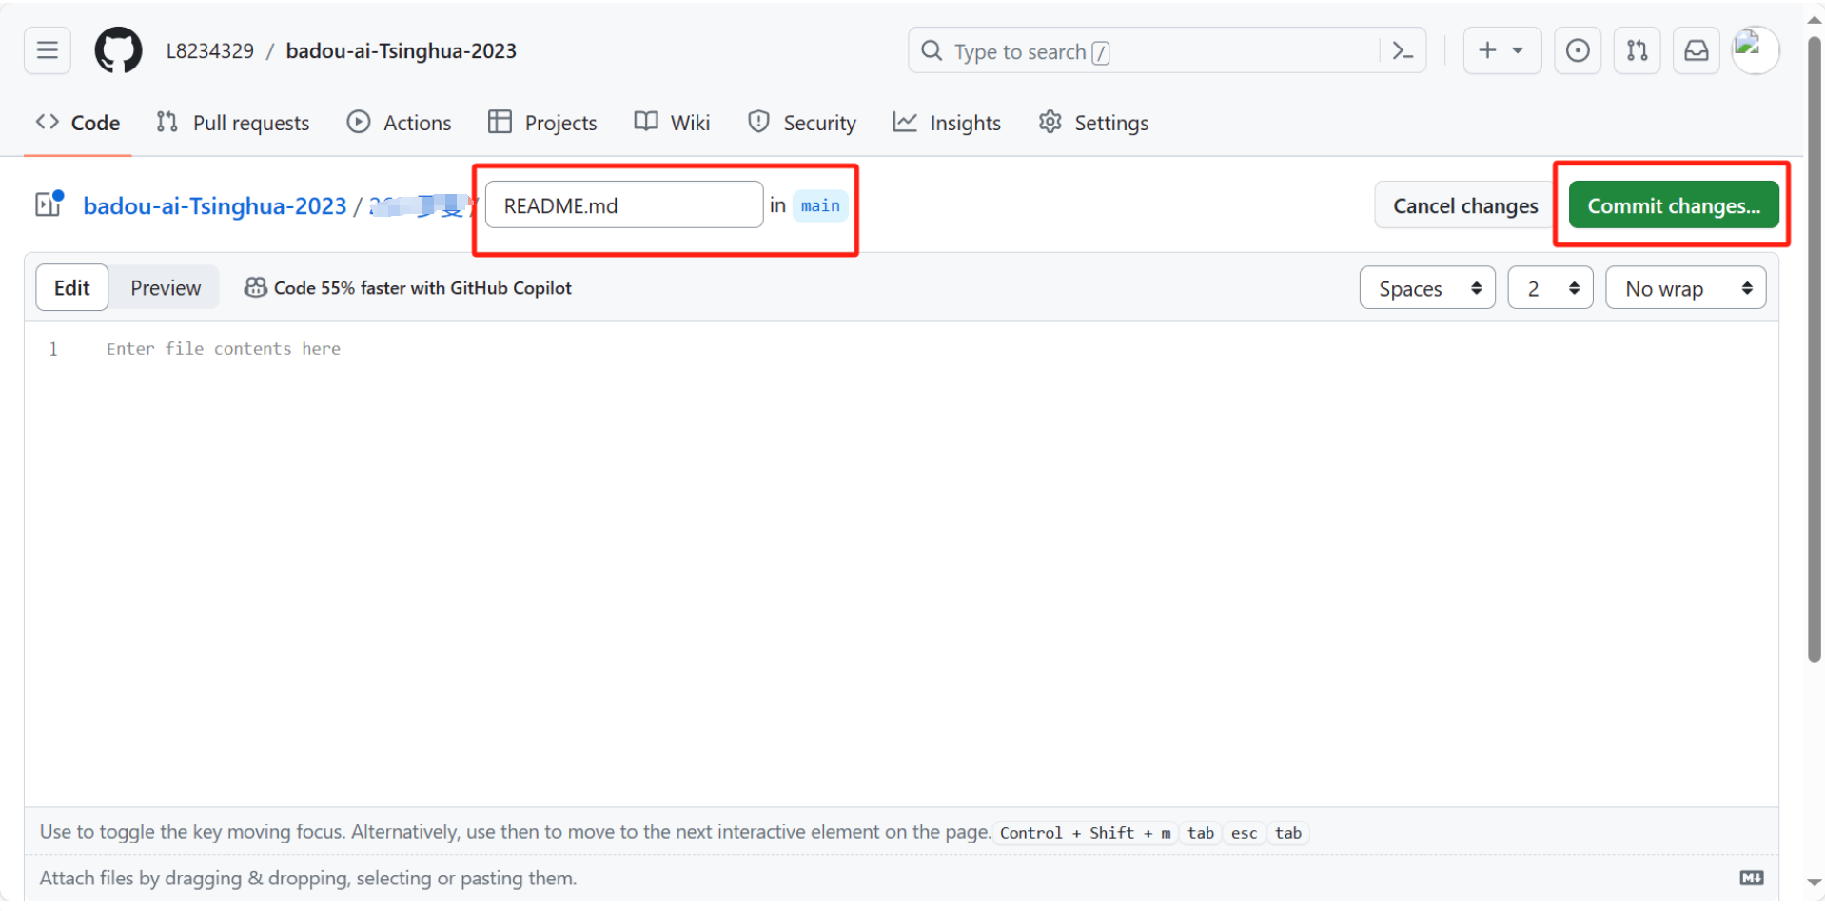

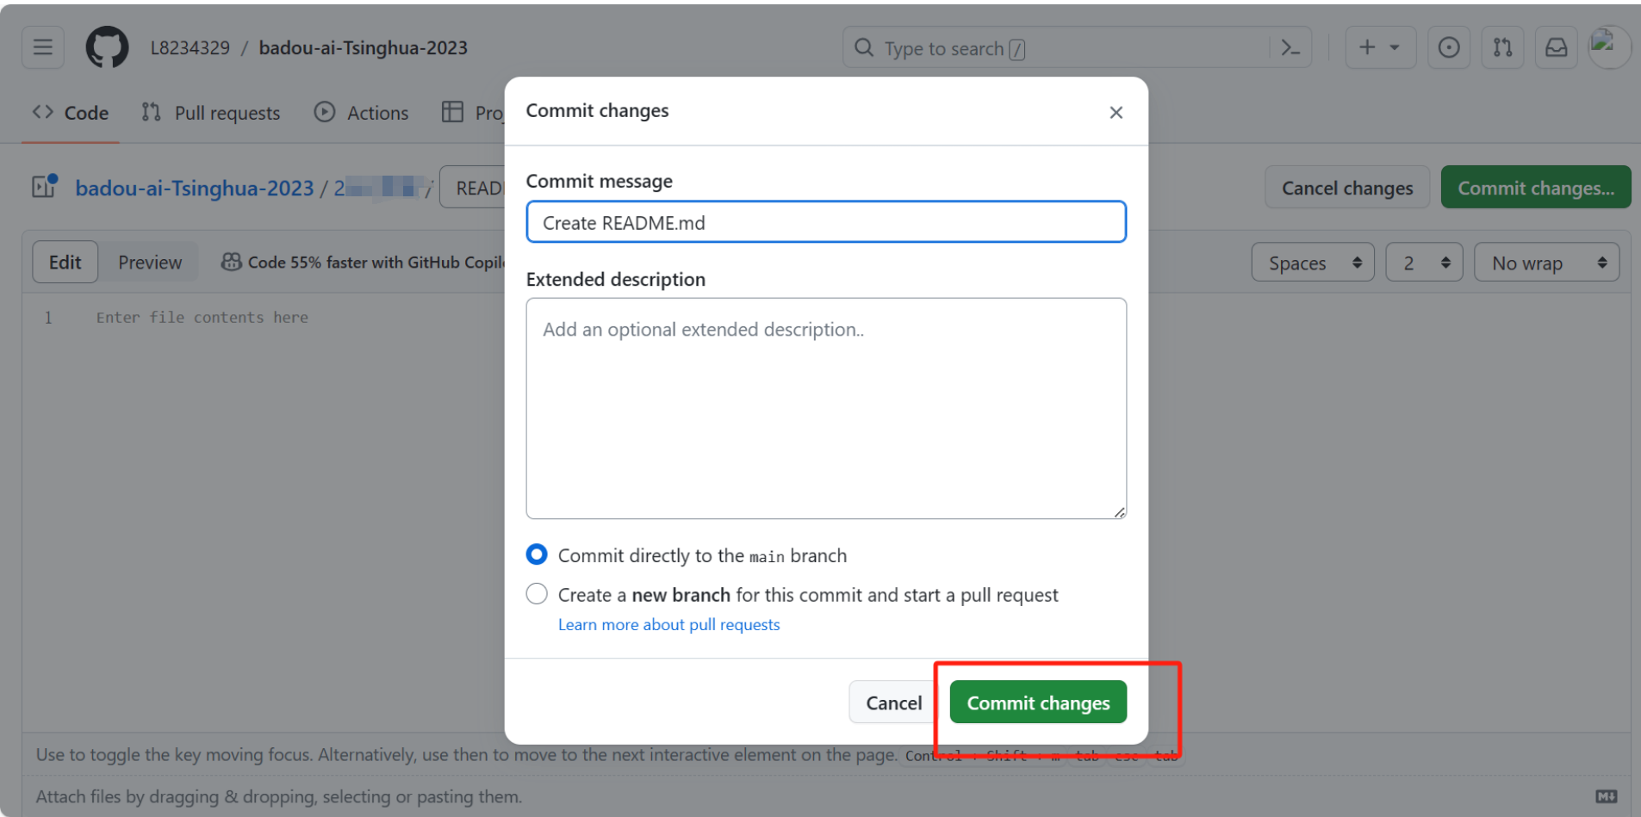

创建过程参考如下：https://www.cnblogs.com/wuyepeng/p/9742690.html

2、进入自己创建的文件夹，上传自己本地修改的文件。

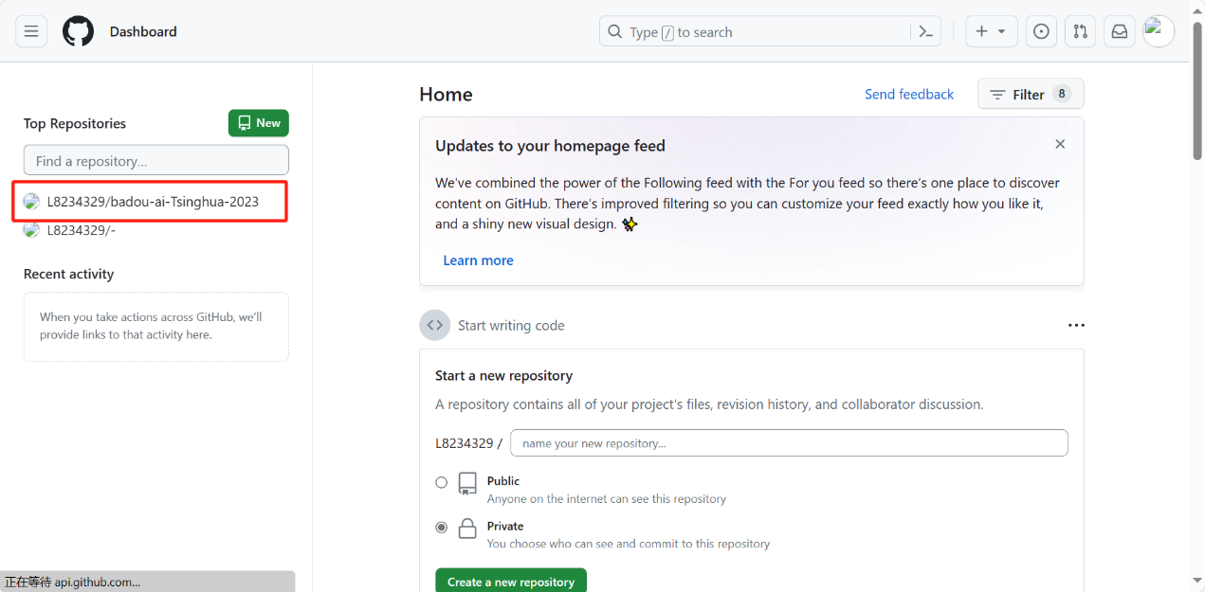点击Add File->Upload files。

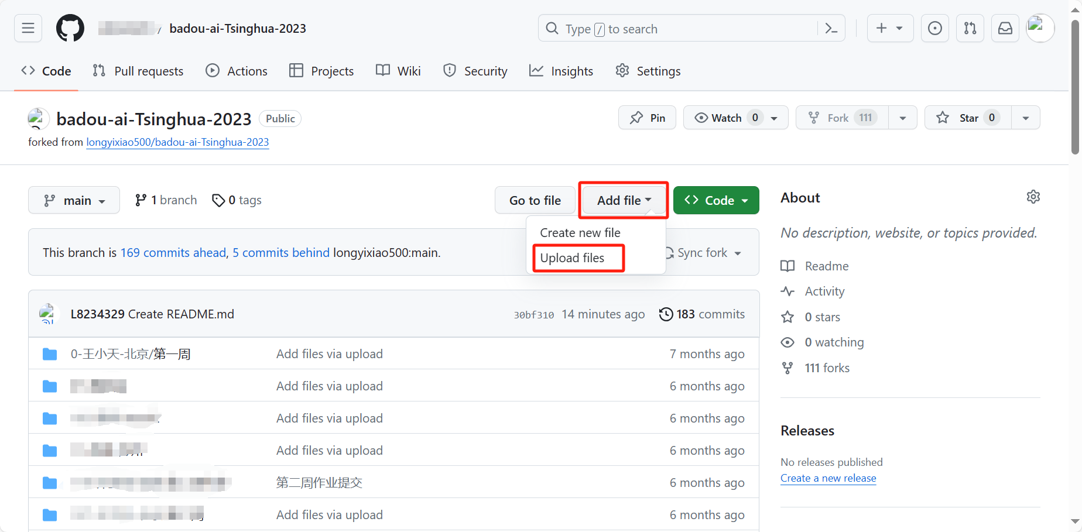

进入页面后直接拖拽文件

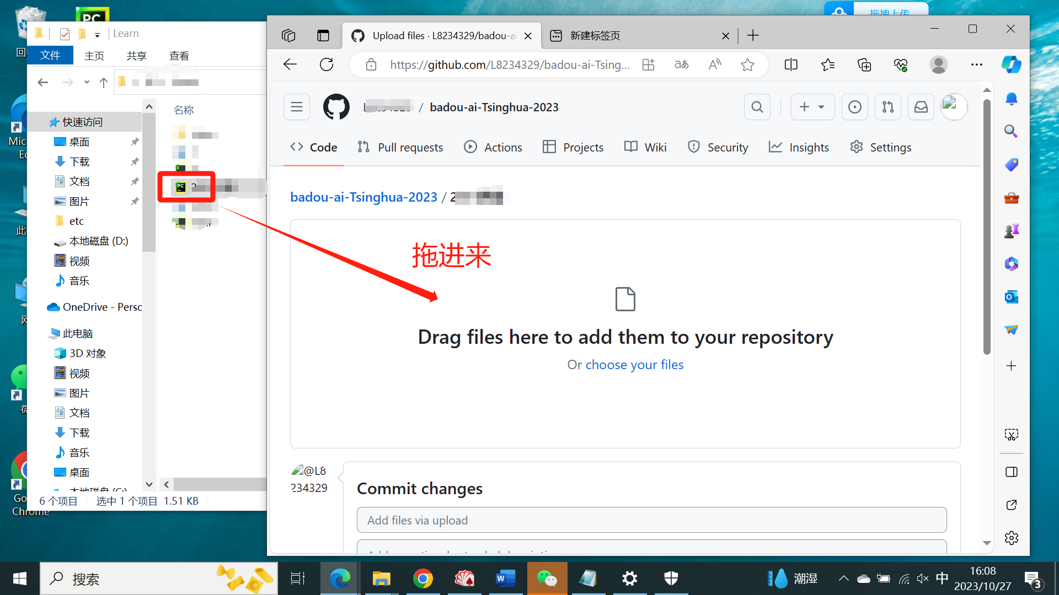然后在Commit changes里面写备注，点击Commit changes按钮提交到本地仓库。

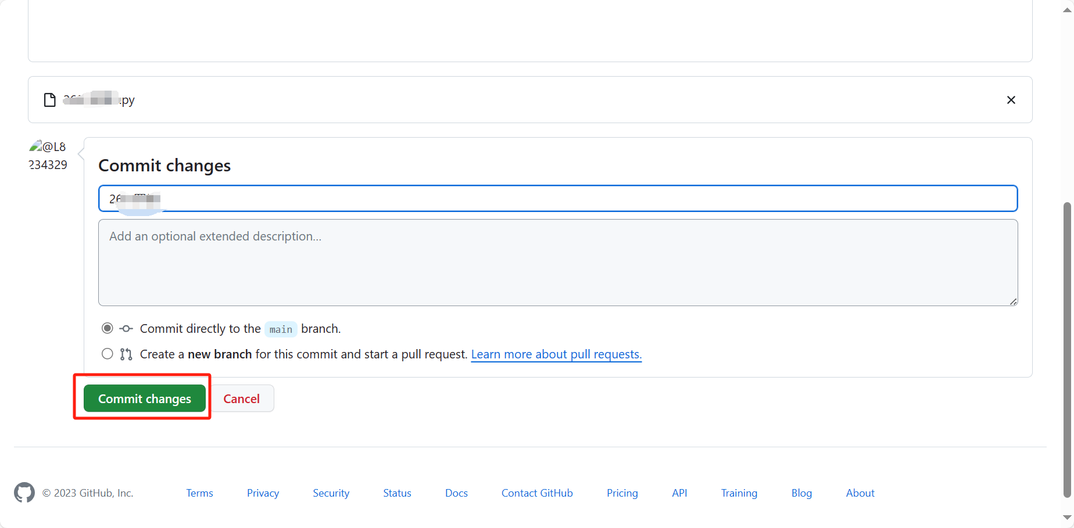

可以点找到自己的文件夹，点进来确认一下，有文件就可以了，如果没有请重复下图右上角‘红框‘步骤

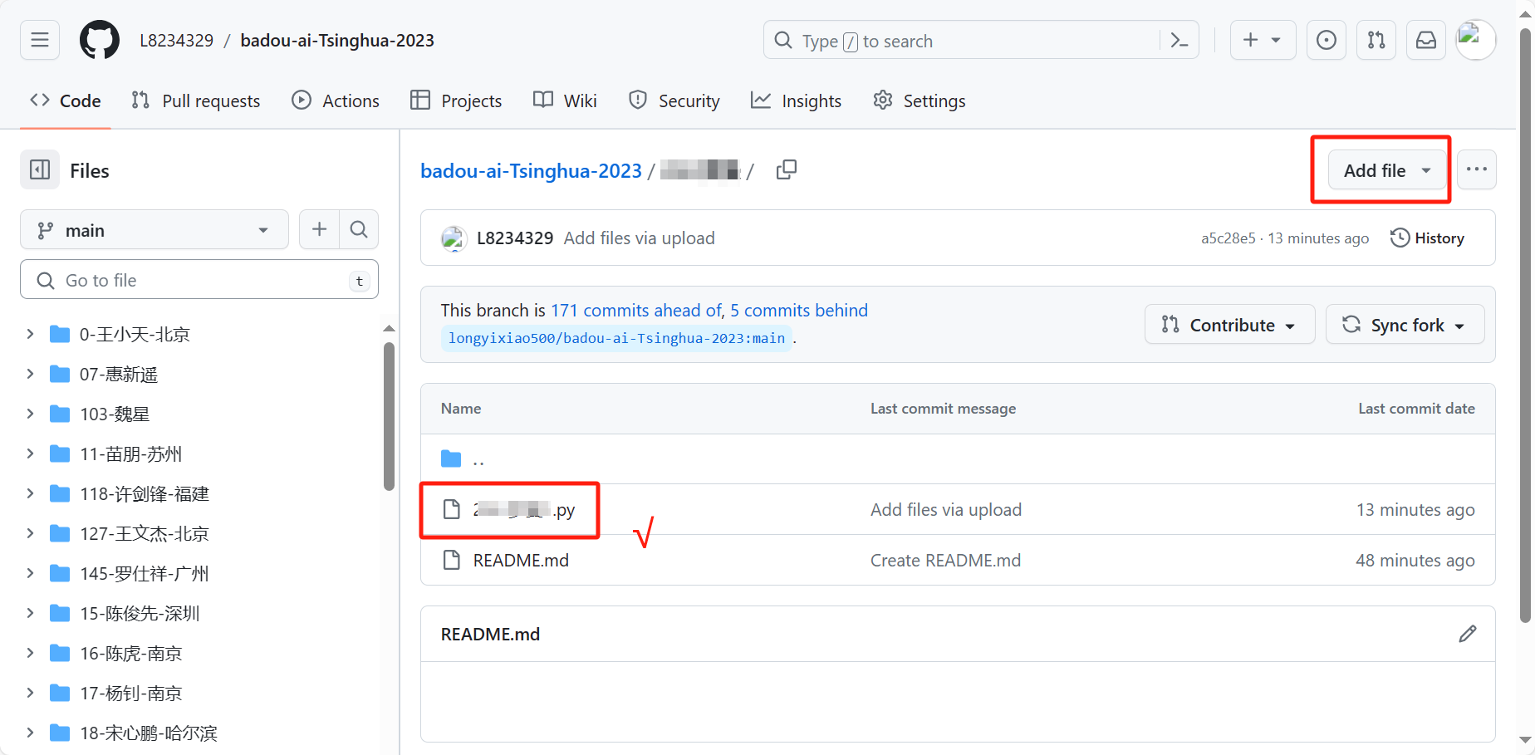

3、（如有删除文件的需要）目录的删除：回到本地仓库主页，点击进入待删除文件夹，在Add file的右边有个"..."，点击Delete directory即可删除目录。

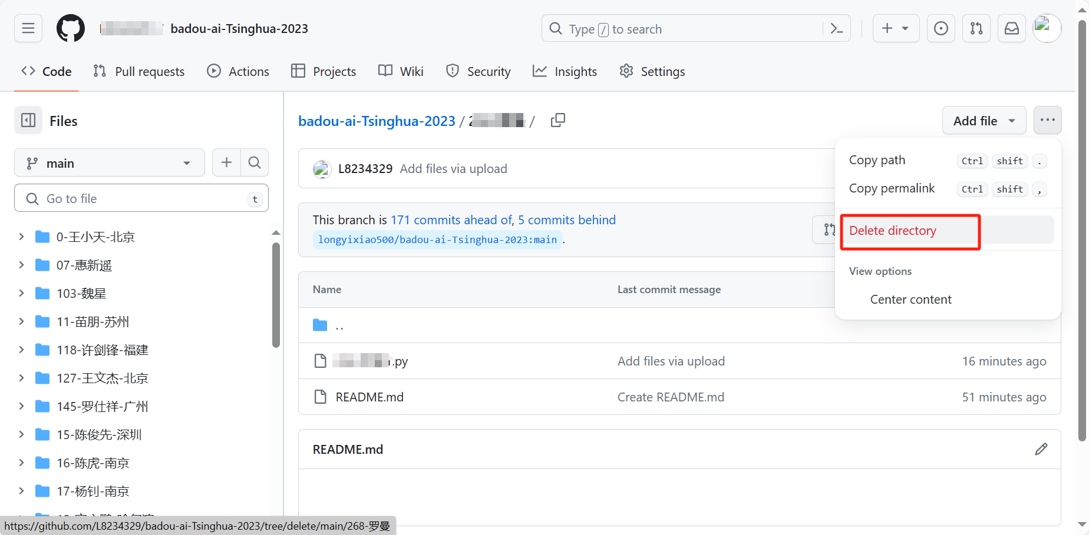单个文件的删除：需点击打开该文件

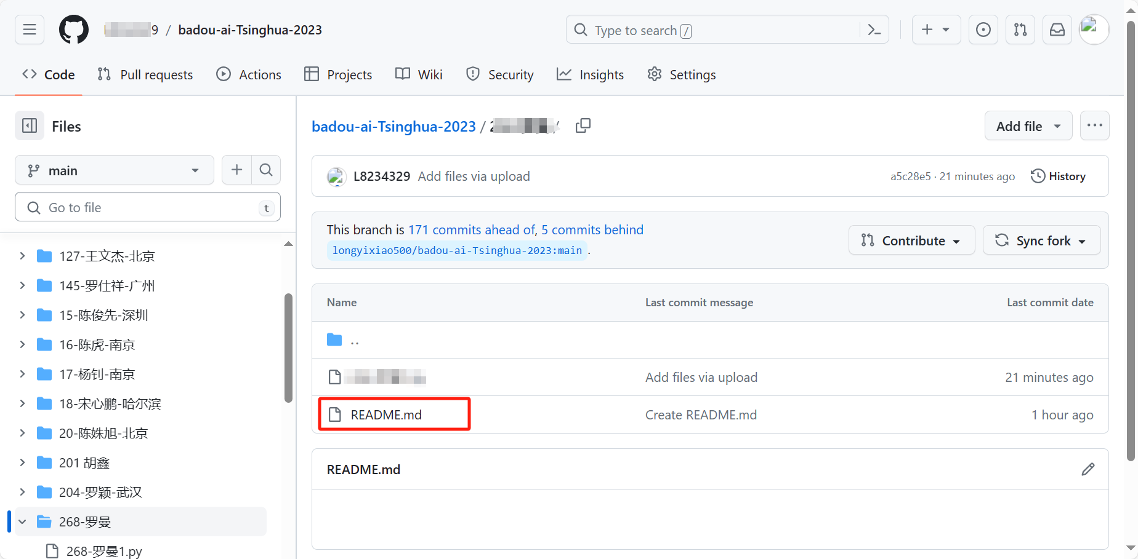

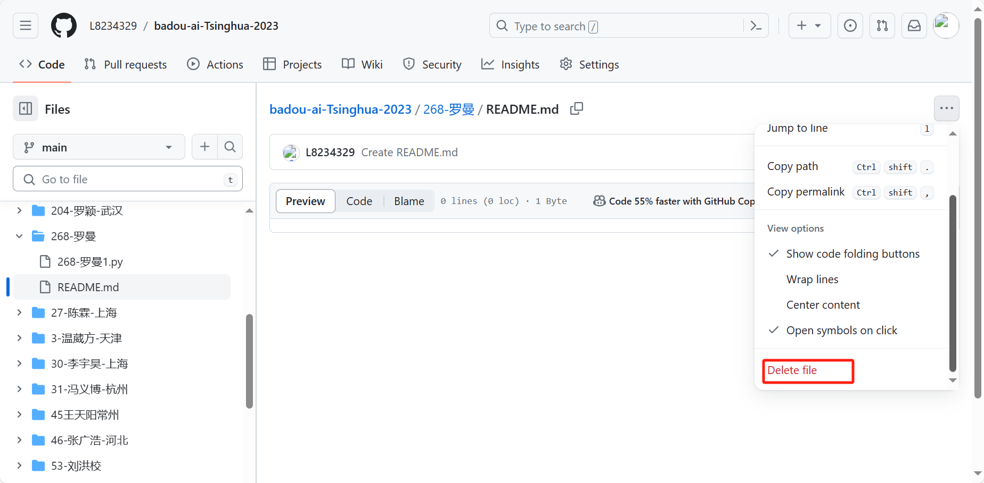

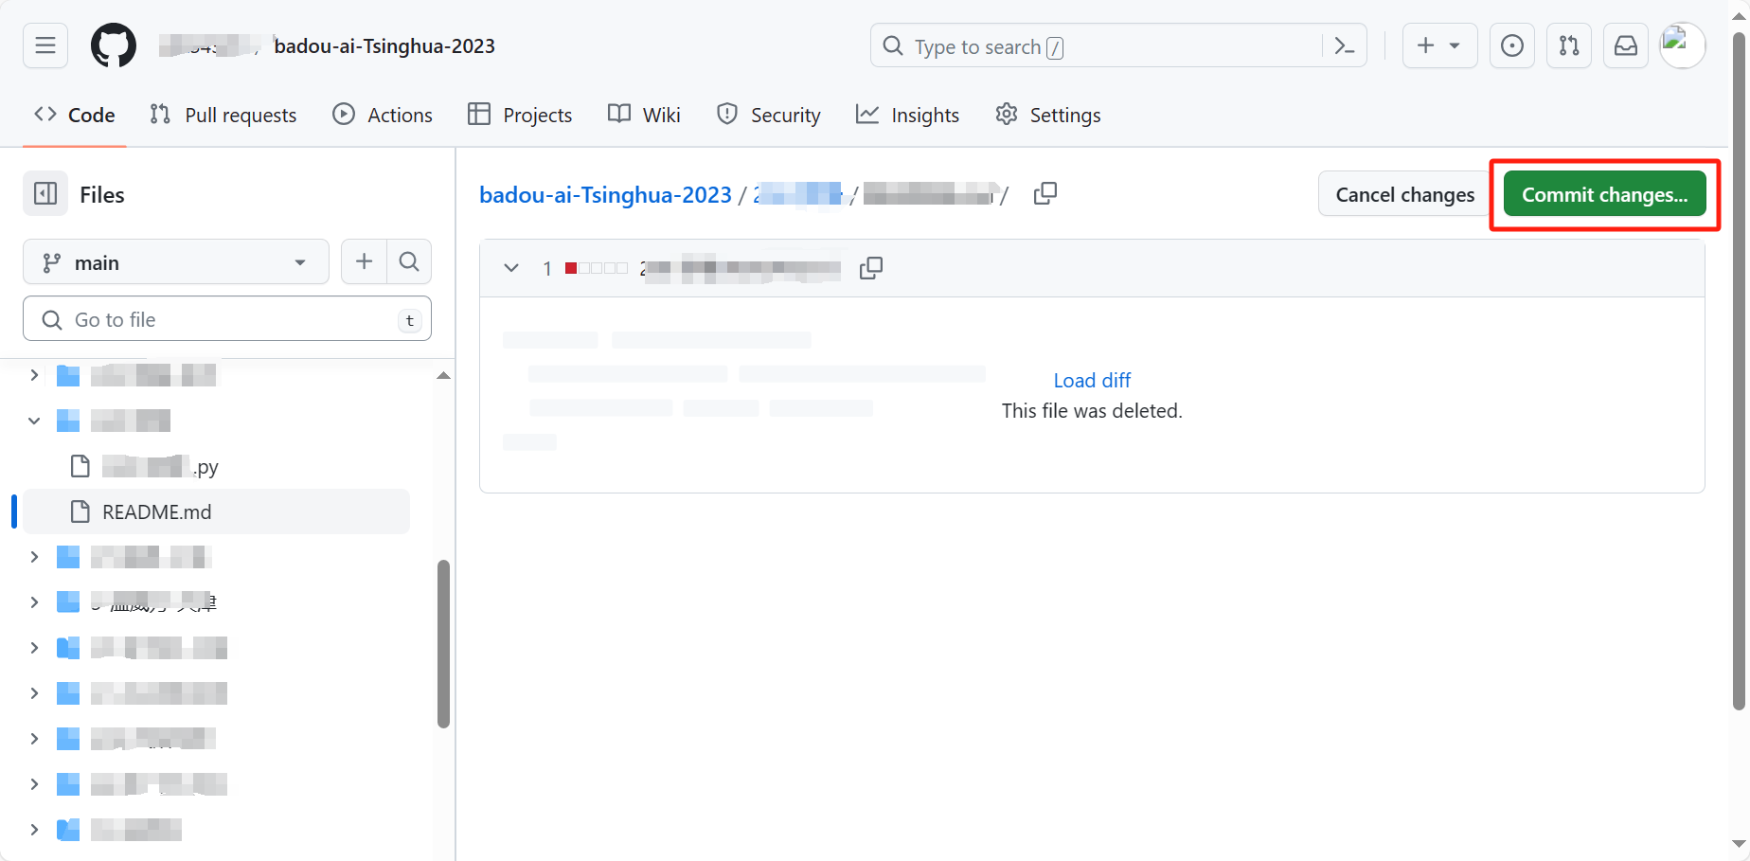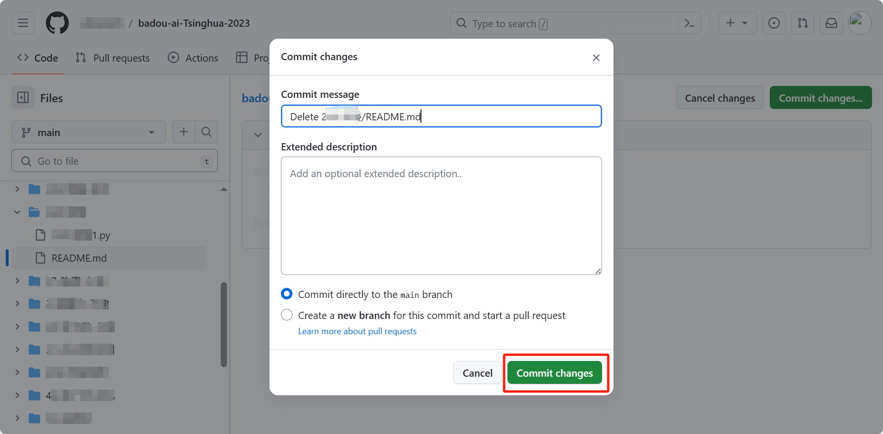然后点击文件框的右上角删除图标进行删除（也可进行编辑）。删除（编辑）后同样需要在Commit changes里填写备注，点击Commit changes按钮提交到本地仓库。

4、回到自己的版本仓主页，从自己的版本仓发起pull request请求，依次点击如下：Pull requests->New pull request->Create pull request，写好标题Title与备注comment后点击Create pull request即可发送远程合并请求。

参考链接1：https://blog.csdn.net/weixin_43794931/article/details/90274335

参考链接2：https://docs.github.com/en/github/collaborating-with-pull-requests/proposing-changes-to-your-work-with-pull-requests/creating-a-pull-request-from-a-fork

5.去老师的仓库（即提供的作业链接）点击Pull requests。如通过guthub用户名查找到自己的提交记录，则提交成功，等待老师审核通过后即可在老师仓库下看到自己的作业文件。